IN: Janíková, Věra a kol. (2011). Výuka cizích jazyků. Praha: Grada, s. 15-30.

Neurolingvistika ve vztahu k vyučování cizím jazykům

Martin Lachout

„Člověk je člověkem jen díky řeči.“
W. von Humboldt

Úvod  Již po dlouhá léta, neřku-li staletí, sní lidstvo po takové metodě, s jejíž pomocí bude možné naučit se jakémukoli jazyku za co možná nejkratší dobu, s co nejmenším vypětím investovaných sil a přitom s maximální efektivitou. Po etapě metody překladové nebo jejího protikladu metody přímé na jedné straně a jejich kombinace metody smíšené na straně druhé, či pozdějších někdy do jisté míry módních přístupů v podobě alternativních metod, již dnes není mezi odborníky sporu o tom, že jsou pro další rozvoj vědního oboru didaktiky cizích jazyků a pro vytvoření oné tolik kýžené a doufejme i účinné metody nezbytné poznatky nejen z oblasti jazykovědy, oborové didaktiky a psychologie, ale i poznatky z oblasti neurověd.  Neurovědy ve spojení s psycholingvistikou totiž představují v rámci zkoumání zákonitostí procesů osvojování jazyka základ pro další moderní směřování didaktiky cizích jazyků, neboť se prokázalo že osvojování jazyka je založeno na genetických predispozicích. Ty vyplývají, jak víme, z neuroanatomických struktur jako je centrální nervový systém nebo orgány, které se na produkci a percepci řeči podílejí. Ty vyplývají, jak víme, z neuroanatomických struktur jako je centrální nervový systém nebo orgány, které se na produkci a percepci řeči podílejí. Jedná se však o velmi komplikované procesy mozkové činnosti, které jsou v této kapitole stručně nastíněny.  Jedním z předpokladů pro to, aby učitelé mohli vůbec výsledky jednotlivých neurolingvistických a psycholingvistických výzkumů aplikovat ve výuce cizím jazykům, jsou jejich alespoň elementární znalosti z těchto oborů. Mnohým lingvodidaktikům je totiž dnes již jasné, že osvojování jazyka je založeno na genetických predispozicích. Ty vyplývají, jak víme, z neuroanatomických struktur jako je centrální nervový systém nebo orgány, které se na produkci a percepci řeči podílejí. Jedná se však o velmi komplikované procesy mozkové činnosti, které se pokusíme v této kapitole hrubě nastínit.  1. Lokalizace jazykových oblastí v mozku  Živé bytosti si vytvořily různé způsoby komunikace, s jejichž pomocí se dorozumívají v případě nebezpečí, v období páření, při hledání potravy apod. Může se přitom jednat o komunikaci realizovanou pomocí vydávaných zvuků nebo o komunikaci tzv. neakustickou. Vrcholem komunikace mezi živými bytostmi je bezpochyby komunikace lidská – lidská řeč. Řeč je spolu se schopností logického myšlení jednou z nejúžasnějších schopností člověka. Řeč je ale zároveň i biologickým fenoménem. Uvědomme si, že schopnost komunikovat je nakonec schopnost našeho mozku. Srovnáme-li člověka s ostatními živočichy, jejichž komunikace se nevyvinula zdaleka na takové úrovni jako řeč lidská, je patrné, že se náš mozek vyznačuje určitými rysy, které mají pro lidskou řeč zásadní význam.  Zkoumáním mozku ve vztahu k řeči se zabývá relativně mladý interdisciplinární obor neurolingvistika. Počátky zkoumání mozkových reprezentací jednotlivých funkcí bychom však nalezli již v první polovině devatenáctého století, ačkoli o afáziích existují záznamy již u starých Řeků (srov. Lachout, 2005, s. 17). V roce 1836 jistý venkovský praktický lékař Mark Dax přednesl před shromážděním učenců první sdělení o funkčním vymezení mozkových hemisfér (tzv. lateralizace). Dax léčil několik desítek pacientů postižených afázií. Při postmortálním ohledání mozků svých pacientů zjistil, že u všech z nich došlo k postižení levé mozkové hemisféry. Novým objevem v jeho případě však nebylo zjištění skutečnosti, že na základě postižení mozku může dojít i k poruše řeči, toho si byli vědomi již staří Řekové.  Dax vycházel ve své teorii lateralizace z předpokladu, že každá polovina mozku plní různé funkce, tedy, že každá z hemisfér vykonává specifické úkoly jako je například pohyb končetin, vnímání hudby, zpracování obrazů ap. Zároveň zjistil, že řeč je zpracovávána právě levou hemisférou. Vycházel přitom ze tří parametrů:  1. z levostranné léze,  2. z parézy končetin na kontralaterální pravé straně těla,  3. z afázie.  Daxův objev však nevyvolal v jeho době sebemenší ohlas (srov. též Harris, 1993).  Podstatně většího úspěchu se dočkal roku 1861 pařížský chirurg Paul Broca (srov. Calvin, Ojemann, 2000), když vyšetřoval pacienta, který se vyznačoval velmi závažným postižením na úrovni produkce řeči, ačkoli jeho schopnost porozumět řeči zůstala nepoškozena. Tento pacient, jistý monsignore Leborgne, dokázal artikulovat jen jednu jedinou slabiku a sice slabiku „tan“ (na základě toho získal přezdívku tan-tan). Odpověď na otázku, co u tohoto pacienta způsobilo tak závažné postižení, přinesla až jeho pitva. Broca při ní zjistil, že došlo k postižení frontálního laloku levé hemisféry. Totéž stanovil později post mortem ještě u několika dalších pacientů s identickým postižením. I u nich došlo k postižení téže arey, tedy zadní části nejspodnějšího závitu frontálního laloku. Daxův syn Gustav Dax se sice v dopisu ohradil, že toto zjištění učinil již jeho otec, přesto se však nedokázal prosadit. Broca přesvědčil rozsáhlejší a detailněji zpracovanou studií těchto postižení. Kromě toho daleko přesněji lokalizoval příslušnou postiženou oblast v mozku.  O třináct let později, tedy v roce 1874, informoval německý neurolog a psychiatr Carl Wernicke o pacientovi s postižením nikoli v rovině produkce, nýbrž tvorby řeči. Tentokrát však Wernicke lokalizoval lézi v jiné oblasti, než ji před ním popisoval Broca. Faktem je, že Wernickem původně označená oblast nebyla vymezena tak přesně jako oblast Brocova. Dnes se již na základě moderních zobrazovacích metod ví, že se tato oblast nachází v zadní třetině temporálního laloku. U pacienta dr. Wernickeho totiž došlo k postižení nikoli frontálního, nýbrž temporálního laloku. Z toho tedy vyplývá, že centrum objevené Brocou nebylo a není jedinou oblastí, která by byla za naši řeč zodpovědná. Rozdíl mezi případnými lézemi obou center je však v tom, že Brocovi pacienti trpěli postižením v rovině produkce řeči, zatímco Wernickeho pacienti měli postiženu oblast řečové percepce. Jinými slovy to tedy znamená, že pacienti postižení lézí tzv. Brocova centra buďto mluvit vůbec nemohou nebo mluví jen s velkými obtížemi. Jejich řeč působí těžkopádně, v řeči zadrhávají, dělají dlouhé pauzy, často opakují tatáž slova nebo hlásky apod.  Přítomen je zároveň i agramatismus, kdy postižený není schopen řadit slova do vět podle gramatických pravidel, a parafrázie. Pacient špatně užívá nebo vůbec neužívá spojek, zájmen, předložek, pomocných sloves atd., což se projevuje tzv. „telegrafickým stylem“ řeči. Objevují se i fonologické poruchy, jedinec zaměňuje hlásku p za hlásku b, t za d apod. Na druhé straně u nich ale zůstává zachována schopnost porozumět významu slov. Oproti tomu Wernickeho pacienti sice mluvit mohou, jejich řeč má normální řečové tempo se zachováním správné intonace, neboť Brocovo centrum zůstává intaktní, avšak postižení nejsou schopni mluvená slova správně identifikovat, takže jim i mateřská řeč připadá jako cizí jazyk. U některých pacientů navíc postrádá promluva jakoukoli logiku. Pacienti produkují jakýsi „slovní salát“. Typ Brocovy afázie nazval Wernicke afázií motorickou (dnes také expresivní), jím objevenou afázii pak afázií senzorickou (dnes také receptivní) (srov. Kulišťák, 2003).  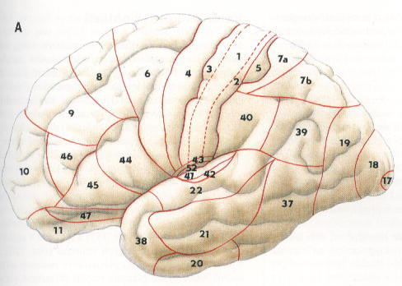  Brodmannova mapa korových oblastí: Brocova oblast 44 a 45, Wernickeho oblast 22 (Čihák, 1997, s. 377)  V současnosti se již moderní věda od původní teorie, že lidská řeč je lokalizována pouze ve dvou uvedených mozkových oblastech, distancuje. Díky moderním zobrazovacím metodám jako je funkční magnetická rezonanční tomografie (fMRT) nebo pozitronová emisní tomografie (PET) můžeme dnes neinvazivně přesně pozorovat mozkové funkce během zpracování kognitivních úloh.  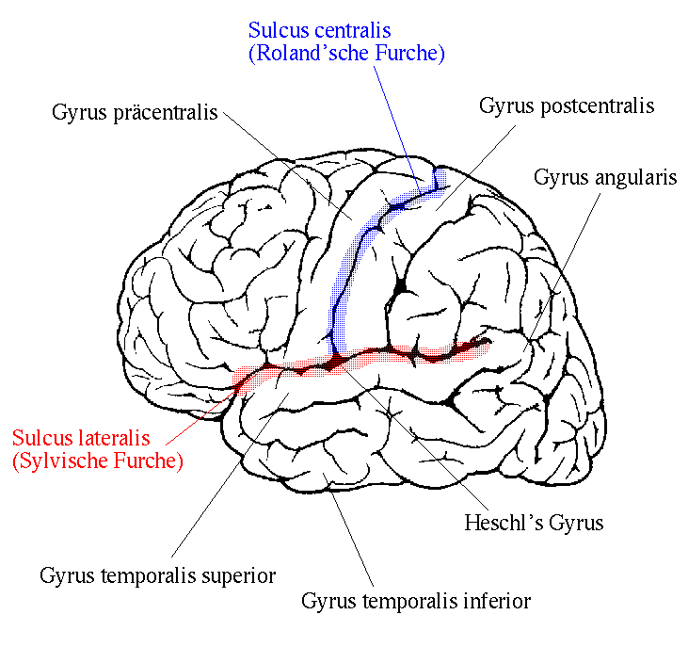  Pomocí magnetické rezonance lze sledovat změny množství kyslíku v krvi vyvolané aktivitou neuronů jednotlivých kortikálních oblastí. Tyto změny jsou počítačovou technikou prostorově zobrazovány s rozlišením 2 mm. Díky uvedeným metodám mohla být zároveň verifikována premisa, že mezi Brocovým centrem (Brodmannova mapa 44 a 45), které je zodpovědné za řečovou motoriku, artikulaci, analýzu a tvorbu hlásek, dále za tvorbu abstraktních pojmů, a v němž jsou zároveň zpracovány tvary slov a struktury vět, a mezi Wernickeho centrem (Brodmannova mapa 22), které je zodpovědné za logické zpracování řeči a za auditivní senzoriku, existuje v rámci levé mozkové hemisféry asociační neuronální spojení nazývané fasciculus arcuatus.  (Zdroj: Univerzita Stuttgart)  Kromě toho se ukázalo, že jmenované oblasti pilně komunikují i s pravou hemisférou. Dnes tedy vycházíme z toho, že obě oblasti jsou sice důležitými centry, která se podílejí na zpracování řeči (na její produkci i percepci), avšak schopnost řeči používat je daleko komplikovanější, než si možná zatím vůbec dokážeme představit.  Na základě výzkumů byly v tomto směru zjištěny i zajímavé rozdíly mezi oběma pohlavími. Skutečnost, že ženy, co se týče jejich verbální komunikace a schopnosti vyjadřování, značně převyšují muže, lze vysvětlit zjištěním, že Brocova oblast v ženském mozku je o 20% a Wernickeho dokonce o 30% větší, než je tomu v případě mozku mužského (srov. Schlaepfer, 1995).  Zatímco se v minulosti upírala pozornost při zkoumání mozkových funkcí u pacientů postižených lézí cortexu cerebri pouze na Brocovo a Wernickeho centrum, stojí dnes v popředí zájmu vědců i další oblasti, které se na zpracování řeči podílejí. Jsou to kromě obou již zmiňovaných kortikálních řečových oblastí dále i primární senzomotorické oblasti (zrakový, sluchový a motorický kortex), premotorický kortex (Brodmannova mapa 6) a nejrůznější nervové svazky, které je spojují (gyrus temporalis, gyrus angularis, již zmiňovaný fasciculus arcuatis) či subkortikální oblasti (mozkový kmen, talamus a bazální ganglia nebo limbický systém) (srov. Čihák, 1997). Z toho důvodu tedy již není zcela správné hovořit o tzv. řečových centrech, mnohem výstižnější je termín „řečové oblasti“.  Na tomto místě uvádím ve zkratce pouze ty gyry, jejichž aktivita je v případě zpracování řeči významná. Jedná se zejména o:  Gyrus temporalis superior: je zodpovědný za morfosyntaktické zpracování (anteriorní oblast) a integraci syntaktických a sémantických informací (posteriorní oblast).  Gyrus frontalis inferior (Brodmannova oblast 45/47): zodpovědný za syntakticko-sémantické zpracování řeči, pracovní paměť.  Gyrus frontalis superior (Brodmannova oblast 44): zodpovědný za syntaktické zpracování, rovněž pracovní paměť;  Gyrus temporalis medius: zodpovědný za lexikálně-sémantické zpracování řeči. (srov. Čihák, 1997)  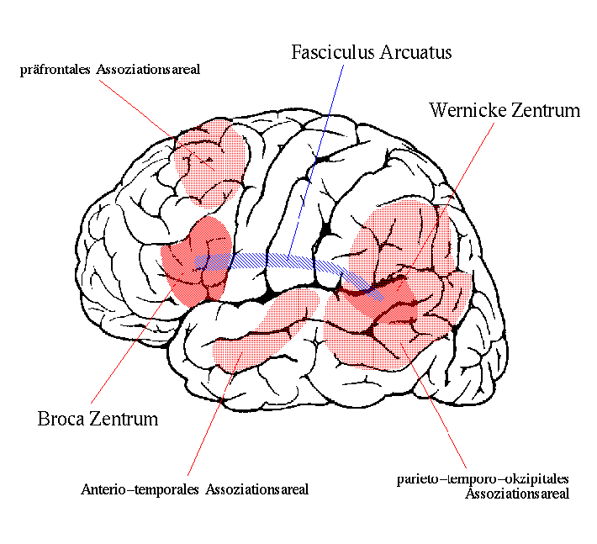  (Zdroj: Univerzita Stuttgart)  U praváků jsou při zpracování řeči involvovány zejména oblasti levé mozkové hemisféry, přičemž byl zjištěn častý výskyt bilaterálních aktivací v oblasti syntaktického zpracování řeči. V případě primárního auditivního zpracování jsou zpočátku aktivní horní části temporálních laloků obou hemisfér, detailnější zpracování však později přebírá levá hemisféra. Sémantická stránka řeči je zpracována v anatomicky odlišných oblastech kortexu. Záleží přitom na charakteru slov. Zatímco autosémantika jsou zpracovávána v centrální a posteriorní oblasti, evokují slova synsémantická vyšší aktivitu ve frontálních mozkových oblastech. Syntaktická stránka řeči aktivuje oblasti levého inferiorního frontálního gyru (Brodmannova mapa 44 nebo 45 - Brocova oblast).  I když se kolem druhého roku života vytváří většina oblastí podílejících se na zpracování řeči v dominantní hemisféře, zdaleka to neznamená, že se bude nutně vytvářet dominance později preferované ruky v kontralaterální hemisféře. Dnes se již ví, že je asi u 95% populace pro řeč dominantní levá mozková hemisféra a jen asi pro zbývajících pět procent hemisféra pravá. Kromě toho lze asi u 5-6% lidí lokalizovat řeč v obou hemisférách (srov. Calvin, Ojemann, 2000).  Navíc víme, že levá hemisféra, která je zodpovědná za produkci i percepci řeči, komunikuje s pravou hemisférou prostřednictvím silného svazku nervových vláken nazývaným corpus callosum, který obě hemisféry navzájem spojuje. Je prokázáno, že se tedy na tvorbě i porozumění nepodílí výhradně jen levá, nýbrž i pravá hemisféra.  Informace jsou přes uvedený nervový svazek corpus callosum přenášeny mezi oběma hemisférami neuvěřitelnou rychlostí. Pokusy bylo prokázáno, že procesy spojené s vnímáním tvarů, obrazců a chápáním prostoru (např. hudba, ale i prozodické prvky jazyka) jsou zpracovávány pravou hemisférou, zatímco syntax, morfologii a sémantiku zpracovává levá hemisféra.  Na základě četných pokusů dospěla věda k poznatku, že corpus callosum je u žen podstatně silnější než je corpus callosum u mužů. Tím se verifikovala hypotéza, že se ženy učí jazyky pomocí jiných mechanizmů než muži. Doreen Kimurová (1992) na základě svých výzkumů skutečně prokázala, že ženy jsou při učení cizím jazykům daleko nadanější než „silnější“ pohlaví. Síla corpu callosa na jedné straně a odlišné funkce hypothalamu jako součásti mezimozku na straně druhé jsou podle Kimurové příčinou uvedených vývojových rozdílů a schopnosti učení se cizím jazykům mezi oběma pohlavími.  Vedle determinace související s pohlavím jsou při osvojování cizího jazyka známy rovněž rozdíly determinované věkem, které však není vždy možné jednoznačně vysvětlit pomocí poznatků kognitivní vědy. Tak je například věkové rozmezí mezi šesti až deseti lety nejlépe predestinováno pro fonologickou oblast – výslovnost, intonaci a prozódii, morfologicko-syntaktické fenomény jsou nejlépe osvojovány v prepubertálním období, naproti tomu osvojování jazyka za pomoci objasňujících pravidel je možné pouze poté, co byl systém mateřského jazyka zpracován a pevně uložen v mozku učícího se, a ten je zároveň dostatečně motivovaný k tomu, aby pravidlům rozuměl a chtěl si je i zapamatovat.  2. Empirické výzkumy zpracování řeči u simultánně a sekvenčně bilingvních osob  Neurofyziologické výzkumy posledních let ukazují, jakým způsobem mozek zpracovává primárně osvojený mateřský jazyk a jakým způsobem jazyky osvojované sekundárně. Těžiště výzkumů kromě toho navíc spočívá ve zjištění jak se v organizaci mozku projevuje simultánní bilingvismus (paralelní osvojování dvou či více jazyků od raného dětství) a bilingvismus sekvenční (sukcesivní osvojování dalšího jazyka nebo jazyků).  Již v roce 1997 se podařilo Karlu H.S. Kimovi z americké Corel-University prokázat pomocí magnetické rezonance, že simultánně bilingvní jedinci, kteří si dané jazyky osvojili již v raném dětství, aktivují pro oba (příp. všechny) jazyky v Brocově oblasti pouze jednu síť nervových buněk, zatímco osoby, které si další jazyk(y) osvojily až v pozdějším věku, mají ve svém kortexu vytvořenou pro každý jazyk separátní síť. Přitom je třeba vycházet z toho, že věk, ve kterém se jazyk učíme nebo naučíme, je signifikantním identifikátorem pro funkční aktivitu a anatomickou organizaci našeho mozku (srov. Kim, 1997).  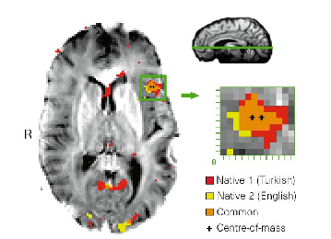  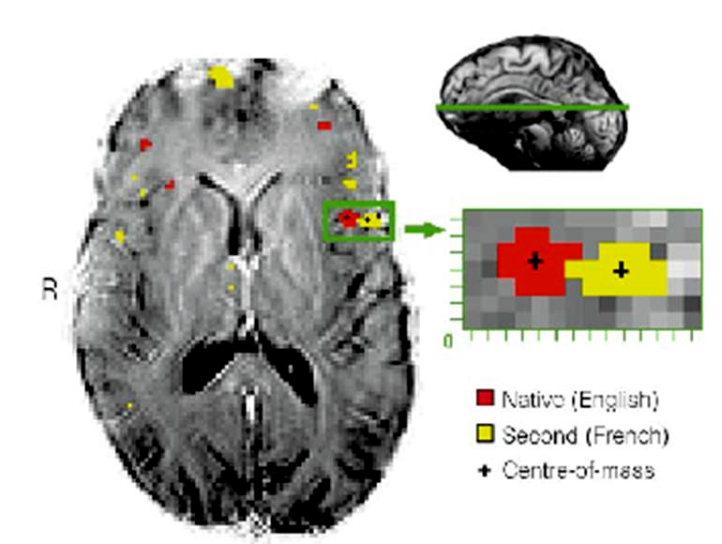  Simultánně osvojené jazyky Sekvenčně osvojené jazyky  (Zdroj: Kim, Nature, 1997, S. 171-174)  Z neurobiologického hlediska je pro rané nebo pozdější osvojování si jazyků rozhodujícím momentem neuronální plasticita našeho mozku. Novější výzkumy se pokusily vymezit v jeho vývoji následující etapy (srov. Benešová, 2009; Kulišťák, 2003).  Vzhledem k přítomnosti prenatálních signálů lze vycházet z předpokladu, že se v mozku dítěte otevírají ještě před narozením „okna“ pro učení. Již před porodem se v mozku nenarozeného dítěte vytvářejí první neuronální spoje. Po porodu následuje fáze reorganizace těchto spojení, jejich další tvorba a již ve druhém roce věku dosahují tato spojení počtu více než jednoho bilionu.  Nebývalé kvantitativní změny v postnatální synaptogenezi, během níž většina neuronálních spojení a dynamika neuronální organizace vznikají, jsou mimořádně významné pro další vývoj kognitivních funkcí.  Zatímco se pro jedince relevantní spoje neuronálních sítí s přibývajícím věkem stabilizují, již nepotřebné a redundantní spoje pomalu zanikají. Tato eliminace začíná ostatně již od fáze embrya. Embryo disponuje v 21. týdnu ještě 1 milionem spojů na mm³, zatímco dospělý již pouhými 30 000 mm³. Co se hustoty synapsí týče, dosahuje mozek dítěte svého vrcholu kolem druhého roku věku, od 6. roku věku nastupuje jejich značný úbytek.  Spolu se změnou plasticity mozku dochází rovněž k redukci možností vytváření nových spojení. Zatím však zůstává stále otázkou, po jak dlouhou dobu si mozek udržuje možnost vytvářet stále nové a nové neuronální sítě. Předpokládá se, že tato schopnost přetrvává asi do 18. roku věku.  Přestože v dětském věku dosahuje hustota synapsí a tudíž rychlost učení svého vrcholu, je mozek pro osvojování jazyků otevřen pouze po určitou časově omezenou dobu. V této fázi mozek sám rozhodne, která neuronální spojení zůstanou zachována a nadále využívána a která je třeba eliminovat. Spojení, která se mozek rozhodne odpojit, jsou uzavřena jednou provždy.  Důležitým momentem je v tomto případě vyslání včasného podnětu, na jehož základě dojde k aktivaci daných funkcí. Jestliže promeškáme vhodný okamžik pro začátek osvojování jazyka, je osvojení v pozdějším věku buďto zcela nemožné nebo je možné jen se značnými obtížemi, s velkým úsilím a málokdy bude komplexní. Čím více zkušeností děti během prvních let svého věku nasbírají, čím více podnětům budou vystaveny, tím větší bude jejich schopnost osvojit si jazyk. Tedy jinými slovy: čím více aktivit, které osloví obě hemisféry, tím lépe.  Budiž nám však i navzdory řečenému útěchou, že nám mozek i v pozdějším věku a de facto až do stáří nečekaně otevírá nové neuronální oblasti. Navíc dospělý nebo dokonce starší člověk disponuje na rozdíl od dětí schopností učit se pomocí vytváření analogií, kterých děti nejsou zatím ještě schopny. Důvodem je zřejmě využívání procesů primární aktivace, díky níž jsou vzájemně spojovány neuronální koreláty mentálních reprezentací. Pomocí těchto pochodů dochází u dospělých osob ke kompenzaci již snížené plasticity mozku. Budeme-li vycházet z předpokladu, že se první neuronální síť vytváří zjevně již v dětství, a bude-li dané dítě vychováváno simultánně bilingvně, dojde k uložení získané schopnosti používat dvou jazykových kódů v téže neuronální síti. Důsledkem toho je vytvoření podstatně hustší neuronální struktury, než tomu bude v ostatních částech mozku. Nevýhoda tohoto bilingvního systému však spočívá v tom, že náš mozek nebude v případě osvojování dalšího jazyka nebo jazyků v pozdějším věku schopen této bilingvní sítě využívat a bude nucen si paralelně k již existující síti vytvořit novou neuronální síť. Jako neradostné negativum se pro nás přitom ukazuje skutečnost, že proces učení dalšímu jazyku bude vzhledem ke stále klesající neuronální dynamice a reduktivní schopnosti vytváření nových synapsí podstatně obtížnější.  R. Franceschini zjišťovala v jednom ze svých výzkumů, jakým způsobem je organizován kortex osob, které jsou separátně multilingvní, tzn. že ovládají několik jazyků zároveň, které si však osvojovaly sukcesivně. Probandům zadávala jazykové úlohy a pomocí tomografu sledovala činnost jejich mozku v jejich L1, L2 a L3 (Franceschini 2002, 47).  Na základě výsledků stanovených profesorkou R. Franceschini byla potvrzena dřívější Kimova hypotéza, že různě identifikovatelné aktivační modely v separátních neuronálních oblastech kladou v případě multilingvismu na mozek zvýšené kognitivní nároky, než je tomu v případě simultánně bilingvních jedinců. Mozek v takovém případě není již schopen osvojovat si pravidla daného jazyka stejně tak hravě a bez námahy, jako tomu bylo v případě osvojování prvního jazyka, případně simultánně osvojovaných prvních jazyků. Tehdy docházelo k automatizaci pravidel na základě principu pokusu a omylu. V pozdějším věku však již musí mozek při učení postupovat na základě kognitivního uvědomování si daného problému. Při řečové produkci se pak setkáváme s podvědomým srovnáváním produkované promluvy s v mozku uloženými pravidly a následnou zpětnou kontrolou vyřčeného. Tento moment je dost možná důvodem toho, proč se někteří dospělí jedinci, kteří se učí cizímu jazyku zdráhají daný jazyk používat a to i přesto, že disponují kvalitním lingvistickým základem. Jak známo, děti takovými zábranami v používání jazyka obvykle netrpí.  Překvapivým bylo však zjištění, že děti, které se staly simultánně bilingvními již v útlém dětství, a ještě v období dětství si osvojují i další cizí jazyk, ukládají tento nový jazyk nikoli jako jedinci, kteří se stali sekvenčně bilingvními v pozdějším věku, v separátní za tímto účelem vytvořené neuronální síti, nýbrž rovněž v téže neuronální síti v Brocově oblasti, v níž mají uložen první a druhý již dříve osvojený jazyk. Zatímco v případě pozdějšího sekvenčního bilingvismu nebo v případě pozdějšího osvojování dalšího jazyka náš mozek nevytváří žádné spoje s již vytvořenou neuronální sítí Brocovy oblasti aktivně používaného jazyka, dokáže mozek u sítí nervových buněk vytvořených v raném dětství při pozdějším osvojování třetího jazyka využít té výhody, že pro něj nemusí vytvářet další síť.  Raný simultánní bilingvismus tedy vytváří v Brocově oblasti takovou neuronální síť, která z funkčního hlediska umožňuje učení i dalším jazykům. Dříve vytvořená multilingvální neuronální síť je dostatečně přizpůsobivá k tomu, aby umožnila integraci později studovaných jazyků. Tyto výsledky jsou podepřeny i dalšími výzkumy, které prokázaly, že integrace více jazyků ve stejných mozkových oblastech nezná v podstatě neurobiologických hranic. Zdá se tedy, že mozek u jazyků, které jsou osvojovány simultánně jako první jazyk, využívá buďto zcela stejných nebo překrývajících se oblastí. Na této úrovni se lokalizace jazyků od sebe neliší.  Jak již bylo uvedeno v úvodu, je domněnka, že se produkce a percepce řeči realizuje pouze ve dvou oblastech – tedy v dříve tzv. Brocově a Wernickeho centrech – překonána. Řečové funkce se neomezují jen na několik málo oblastí, nýbrž jsou rozloženy po celém kortexu a zasahují až do spodního levého thalamu. Můžeme tudíž předpokládat, že produkce a percepce řeči jsou sice zpracovávány ve více či méně samostatných modulech, ty jsou však mezi sebou složitě propojeny do komplikovaných sítí nervových buněk, které pracují dílem dokonce paralelně. Při zpracování řeči jsou spolu s Wernickeho oblastí aktivní i vedle něho ležící částí levého čelního laloku stejně tak jako i další oblasti frontálního laloku v okolí Sylviovy brázdy v blízkosti Brocovy oblasti. Jednotlivé oblasti přitom plní specifické úlohy. Rozpoznávací systém řeči v mozku nejprve akusticko-foneticky analyzuje ve sluchové kůře levé i pravé hemisféry hlásková spojení zvukových vln v jejich distinktivních jednotkách. Následně části spánkového a čelního laloku vyfiltrují v oblastech levé hemisféry slovní kategorie, kdy dochází k rozlišování mezi substantivy a verby, které je důležité pro pochopení syntaktické struktury a teprve ve třetím kroku se zaktivují ty cerebrální oblasti, které jsou zodpovědné za sémantickou analýzu, tedy za obsahové chápání výpovědi. Detailní testy jasně prokázaly lokalizaci syntaktických a sémantických informací v rámci Wernickeho oblasti, odpovídající přední, střední a zadní části dané oblasti. Zatímco přední mozkový závit analyzuje větnou skladbu, střední závit sémantiku slov, zdá se, že zadní závit Wernickeho oblasti se podílí na obou analýzách. Je tedy možné, že je zodpovědný za gramatické vztahy mezi významem slov a větnou skladbou (Friederici, 2003, 44).  3. Didaktické závěry  Z jedné z uveřejněných statistik UNESCO vyplynulo, že dnes přes 60% světové populace vyrůstá dvojjazyčně a vícejazyčně. Důvodem tohoto fenoménu může být mimo jiné stále se globalizující svět a s tím související stále se globalizující komunikace. Zároveň se ukázalo, že tendence k bilingvismu a multilingvismu vzhledem k celosvětové potřebě vzájemné a snadné komunikace s ostatními lidmi nadále stoupá. Podmínky pro rozvoj simultánního bilingvismu však nemají všichni obyvatelé modré planety stejné, a proto si musíme klást otázku, zda by nemohla existovat i pro méně privilegované žáky a studenty naděje, dosáhnout oné vysoké míry kompetence plynulé komunikace v cizím jazyce. V souvislosti s tím se navíc nabízí otázka, zda tvorba nových jazykových sítí skutečně implikuje při pozdějším osvojování cizího jazyka nevyhnutelně redukovanou kompetenci v řečové produkci i percepci. Zamyslíme-li se nad odpovědí, musíme odpovědět v zásadě kladně, pokud se dítě s cizím jazykem nesetkává již raného dětství v rámci bilingvní rodiny, případně později při vzdělávání v bilingvní mateřské škole či škole základní. Není-li tomu tak, můžeme se pokusit tyto nedostatky alespoň kompenzovat, a to tím, že se budeme snažit toto „neuronální znevýhodnění“ vyrovnat kognitivní přičinlivostí, cvičením, pílí a motivací.  Ačkoli byly v rámci výzkumů a srovnávacích studií prováděných pomocí pozitronové emisní tomografie u sekvenčně bilingvních osob v oblasti porozumění mluveného projevu, ve verbální rychlosti reakce a v toku řeči pozorovány kompetence téměř srovnatelné s kompetencemi rodilého mluvčího, ukázalo se na druhé straně, že v případě gramatické správnosti projevu nebo v rovině fonetické tito probandi tak vysoké míry kompetence nedosahovali (srov. Perani, 1998). V jednom z výzkumů měly testované osoby opravovat věty s gramatickými a lexikálními chybami. V průběhu plnění úkolů byl mezi oběma oblastmi zjištěn velmi významný rozdíl v aktivaci mozkové činnosti, a to výrazně ve prospěch gramatické úlohy, což ukazuje na to, že na plnění toho kterého úkolu má vliv věk, ve kterém se osoby jazyk učí (Wartenburger 2003, 165). Zatímco chybná slova aktivovala jak u simultánně, tak i sekvenčně bilingvních osob identické mozkové oblasti, byly v případě gramatických chyb aktivovány u obou skupin různé skupiny neuronů v Brocově oblasti. Z toho lze usuzovat, že u osob, které se začaly učit jazyk až později, došlo sice ještě k zabudování lexikonu, gramatika však již ve všech svých nuancích asimilována nebyla. Ještě horších výsledků je dosahováno v případě výslovnosti bez cizího přízvuku.  V mozkové kůře je sice po narození k dispozici jistá neuronální síť, která je schopna přijmout a zpracovat jakýkoli foném tohoto světa, avšak již po několika měsících si mozek kojence odfiltruje ty fonémy, které nepatří do fonetického systému jeho jazyka a v průběhu prvního roku života stále více ztrácí schopnost cizí fonémy distinktivně identifikovat, neboť ty nejsou pro jeho přežití relevantní. To je důvod, proč již zpravidla nejsme při pozdějším osvojování cizího jazyka schopni určité hlásky slyšet distinktivně a nejsme tudíž většinou ani schopni je zcela správně vytvořit. V neposlední řadě hraje svou roli také skutečnost, že se nejen mozek, ale i naše mluvidla přizpůsobila na výslovnost hlásek našeho jazyka, nikoli například na výslovnost německý přehlásek, čípkového „r“, ruského měkkého „l“ nebo anglického „th“.  Konečně je třeba ještě uvést, že se na zpracování řeči významně podílí také pravá hemisféra, a to nejen při auditivně-fonologické analýze řeči, ke které dochází v obou hemisférách, nýbrž zejména při prozodickém přijmu informací, které se mohou vyznačovat významovými nuancemi. Vzhledem k tomu, že je pravá hemisféra zaměřena především na globální vnímání okolního světa, na zpracování hudby, rytmu, emocí nebo obrazů, proto rozhodně nelze opomíjet její zapojování do výuky cizím jazykům. V odborné literatuře můžeme nalézt i názory, které interhemisferní výuku cizích jazyků, či dokonce interhemisferní výuku gramatiky podporují (srov. např. Hager 1993 nebo přístupy dramapedagogiky). Konkrétně tak může učitel v duchu Komenského Scholy Ludus připravit pro své žáky hru, v níž každý z nich dostane konkrétní roli a všichni dohromady vytvoří příběh. Ten může být zaměřen například na nácvik a fixaci minulého času sloves, zároveň s tím ale i na rozšiřování slovní zásoby. Žáci se mohou například rozdělit na trosečníky a novináře, kdy novináři kladou trosečníkům otázky, co se událo před ztroskotáním, co vše na pustém ostrově zažili, jak trávili čas apod. Jednotlivé činnosti mohou žáci pracující v malých skupinách navíc doprovodit pantomimou nebo nákresem ostrova. Pro ještě větší umocnění dojmu může učitel před vlastní aktivitou pustit žákům nahrávku houkající lodi, šumícího moře, zpívajících papoušků, ukázku z filmu „Trosečník“ či úryvek z Robinsona Crusoa atd. Využití fantazie (moment příběhu) v propojení s pohybem (pantomimou) a vnímáním zvuků nebo obrazů dojde k aktivaci nejen levé, ale i pravé hemisféry, díky čemuž bude mozková kapacita využívána výrazně efektivněji, než v případě jejího monolaterálního zapojení.  Aplikace poznatků z oblasti neurověd, tedy s principem zapojování co největšího počtu smyslů, má v didaktice cizích jazyků již tradici. Skutečnosti, že multimodalita vnímání učební látky pozitivně přispívá k jejímu lepšímu uchování, si uvědomoval nejen J. A. Komenský, jehož dílo Orbis sensualia pictus nebo již zmíněná Schola Ludus jsou toho důkazem, ale vědomi si toho byli dokonce již o mnoho let dříve řečtí rétoři, kteří pro lepší zapamatování textu využívali nejen samotných obrazů, ale i vizuálních představ jim známých míst se slovním materiálem, který si měli osvojit (tzv. metoda místa). Podobných principů využíváme v rámci vyučování cizích jazyků i dnes při nácviku různých paměťových strategií. Tak například pro osvojování slovní zásoby je vhodná metoda mind mappingu (pojmové mapy), naproti tomu metodu místa používáme pro lepší uchování faktografických údajů nebo pravidel, podobně můžeme využít metodu využívající akronym nebo metodu pracující s rýmem pro osvojování pravidel německé gramatiky (aber, denn, und, sondern, oder = ADUSO – und der Satz bleibt so nebo und, aber, oder, denn – začínáme podmětem apod.) nebo při nácviku správné ortografie (Wer nämlich mit H schreibt ist dämlich). Velmi vhodnou metodou při výuce gramatiky je rovněž metoda, při níž žáci musí vytvářet příběh (například při nácviku slovesných tvarů v minulém čase nebo při nácviku slabé a smíšené deklinace substantiv, tvarů plurálu aj.) Je-li příběh vytvářen s přihlédnutím k zájmům žáků, podporuje zároveň jejich motivaci k učení. Při prezentaci gramatických pravidel je více než vhodné využívat prvku vizualizace, tedy grafického zpracování pravidel (např. pozici slovesa s odlučitelným prefixem v hlavní větě znázornit jako hada, komparaci adjektiv jako schody atd.) Na paměti bychom přitom měli stále mít Komenského slova: „Žáku přísluší práce, učiteli řízení. Ve shodě s touto směrnicí dej pokaždé žáku do rukou nástroje, aby si byl vědom, že musí pracovati, a aby si nic nepředstavoval jako věc vzdálenou, nepřístupnou a obtížnou; brzy v něm probudíš zájem, čilost a chuť.“ (Komenský, 1946) Tedy jinými slovy řečeno, co může sám udělat žák, nechť také udělá. Dejme zelenou rozvoji autonomie našich žáků. Na základě výzkumů bylo totiž prokázáno, že si pamatujeme  10% z toho, co jsme četli,  20% z toho, co jsme slyšeli,  30% z toho, co jsme viděli,  50% z toho, co jsme slyšeli a viděli,  70% z toho, co jsme sami řekli,  90% z toho, co jsme sami udělali.  I to je důkazem toho, že mozek daleko lépe uchovává informace multimodálního charakteru.  Mějme proto uvedené poznatky současné neurovědy neustále na paměti a snažme se je aplikovat do výuky cizích jazyků. Usnadníme tím možná našim žákům jejich již tak nelehkou cestu za poznáním. | neurovědy  lidská řeč  neurolingvistika  lateralizace  Paul Broca  (1824-1880)  Carl Wernicke  (1848-1904)  agramatismus  parafráze  afázie motorická  afázie senzorická  Brocovo centrum  Wernickeho centrum  fasciculus arcuatus  řečové oblasti  gyrus  corpus callosum  bilingvismus simultánní  bilingvismus sekvenční  plasticita mozku  neuronální sítě  raný simultánní bilingvismus  interhemisferní výuka  multimodalita  J.A. Komenský  paměťové strategie

Literatura

Benešová, M.; Preiss, M.; Kulišťák, P. (2009). Neuroplasticita lidského mozku a její
význam pro psychologii. Československá psychologie, roč. 53, č. 1, s.55-67.
Calvin, W.H.; Ojemann, G.A. (2000). Einsicht ins Gehirn. München : dtv.
Čihák, R.: Anatomie 3. Praha: Grada, 1997.
Franceschini, R. (2002). Das Gehirn als Kulturinskription. In MÜLLER-LANCÉ, J.; RIEHL, C. M. (eds.) Ein Kopf - viele Sprachen: Koexistenz, Interaktion und Vermittlung. Aachen: Shaker Verlag, s. 45-62.
Friederici, A.D. Sprachverarbeitung – Der Lauscher im Kopf. (2003). Gehirn und Geist. č. 2, s. 43-45.
HAGER, M. (1993). „Music an movement in the Foreign Language Classroom“. Praxis des
neusprachlichen Unterrichts, č. 40, s 28-30.
Harris, L. J. (1993). Broca on cerebral control for speech in right-handers and left- handers: a note on translation and some further comments. Brain Lang, roč. 45, č. 1, s. 108-120.
Kim, K.H.S. (1997). Distinct cortical areas associated with native and second languages.
Nature , sv. 388, č. 6638, s. 171-174.
Komenský J. A. (1946) Didaktika analytická. Praha: Samcovo nakladatelství.
KULIŠŤÁK, P. (2003). Neuropsychologie. Praha: Portál.
Lachout, M. (2005). Kompenzační vyjadřování jako problémová komunikativní dovednost ve vztahu k neurolingvistickým a psycholingvistickým aspektům osvojování cizího jazyka. Praha: Univerzita Karlova.
Perani, D. et al. (1998). „The bilingual brain: proficiency and age of acquisition of the second language”. Brain 121, č.10, s. 1841-1852.
Schlaepfer TE et al. (1995). Structural differences in the cerebral cortex of healthy female and male subjects: A magnetic resonance imaging study. Psychiatry Research- Neuroimaging, roč. 61, s.129-135.
Singer, W. (2000). Das Bild im Kopf - ein Paradigmenwechsel. Neurobiologische Anmerkungen zum Konstruktivismus-Diskurs. UNIVERSITAS 2, roč. 55, č. 644, s. 109-121.
SPERBER, H. G. (1989). Mnemotechniken im Fremdsprachenerwerb. München: iudicium-Verlag.
SPRINGER, S. P.; DEUTSCH, G. (1995). Linkes – rechtes Gehirn. Heidelberg/Berlin/Oxford: Spektrum.
Wartenburger, I. et al. (2003). Early Setting of Grammatical Processing in the Bilingual Brain. Neuron, roč. 37, s.159-170.
WODE, H. (1993). Psycholinguistik. Hueber : Ismaning.

Elektronické zdroje::
http://www.ims.uni-stuttgart.de/phonetik/joerg/sgtutorial/architektur.html, cit. 12.08.2009.

Malý slovník odborných termínů:

afázie - ztráta již nabyté schopnosti řeči vyvolaná orgánovými změnami v mozku na dominantní hemisféře
agramatismus - porucha řeč; neschopnost gramaticky správně spojovat slova a věty
anteriorní – čelní, přední
area – plocha; oblast
bazální ganglia – struktury šedé hmoty mozkové (jádra), které se podílejí na koordinaci pohybů
Brodmanovy oblasti – oblasti mozkové kůry s charakteristickou mikroskopickou stavbou, popř. též známou funkcí; pojmenovány po Korbinianovi Brodmannovi 1868–1918 – německý neurolog, který zpracoval a očísloval mapu kůry lidského mozku a vymezil oblasti mozkové kůry s charakteristickou mikroskopickou stavbou, popř. též známou funkcí oblasti, např. zrakové centrum v týlním laloku odpovídá oblasti 17, sluchové centrum ve spánkovém laloku odpovídá oblasti 41 a 42, centrum řeči v čelním laloku - Brocovo centrum - oblasti 44-45, Wernickeho centrum oblasti 22 apod.
corpus callosum – část mozku spojující obě mozkové
cortex cerebri - kůra mozková
fasciculus arcuatus - obloukovitý svazeček; obsahuje nervová vlákna vycházející z kůry mozku, která se zahýbají do temporálního pólu spánkového laloku.
frontální – zde vztahující se k čelnímu mozkovému laloku
gyrus - zákrut, závit
gyrus angularis - závit obloukovitý
gyrus frontalis inferior - dolní čelní závit
gyrus frontalis medius - střední čelní závit
gyrus frontalis superior - horní čelní závit
gyrus praecentralis - závit čelního laloku mozku, motorická oblast kůry
gyrus postcentralis závit postcentrální, senzitivní korová oblast
hemisféra – polokoule. Mozek se skládá ze dvou hemisfér; u praváků je levá h. tzv. dominantní zodpovědná za rozumové pochody, má spíš analytickou funkci, zatímco pravá h. plní spíše syntetické funkce.
inferiorní - dolní
léze - postižení
limbický systém – část mozku, která má vztah k instinktům sloužícím zachování jedince, citové a náladové složce osobnosti a paměti
mediální - střední
okcipitální – zde vztahující se k týlnímu mozkovému laloku
paréza – ochrnutí
parietální – zde vztahující se k temennímu mozkovému laloku
posteriorní – zadní, směřující dozadu
subkortikální – nacházející se pod mozkovou kůrou
sulcus – rýha, brázda
sulcus lateralis – lat. postranní brázda velkého mozku, též Sylviova brázda; hluboká brázda oddělující spánkový mozkový lalok od laloku čelního a temenního.
sulcus centralis – lat. centrální brázda, též Rolandova brázda; hluboká mozková brázda oddělující čelní a temenní lalok
superiorní - horní
talamus - zadní část mezimozku, převodní stanice vzestupných mozkových drah

Členění mozkových hemisfér:
lobus frontalis - čelní lalok
lobus parietalis - temenní lalok
lobus occipitalis - týlní lalok
lobus temporalis - spánkový lalok

